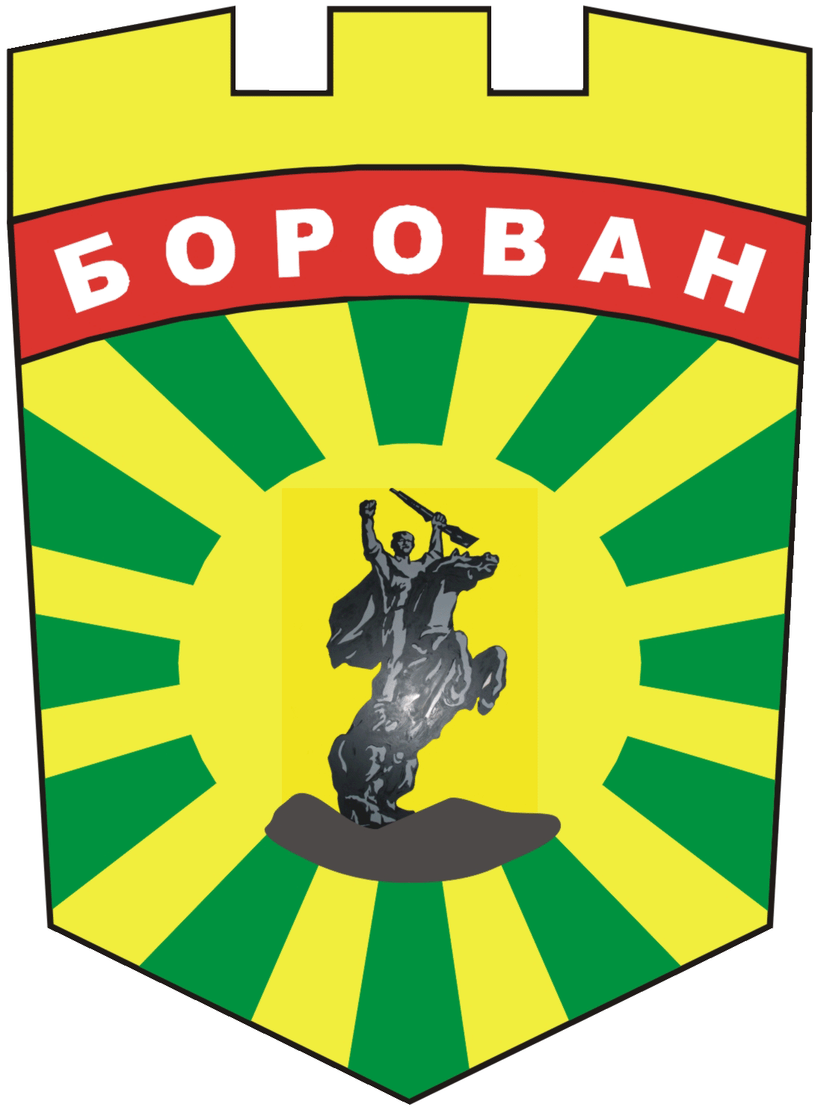**ОБЩИНСКИ СЪВЕТ - БОРОВАН**

**3240 Борован, ул. „Освобождение” №1,**

**Председател - тел.:** (09147) **9404**

**e-mail:** [obs@borovan.egov.bg](mailto:obs@borovan.egov.bg); www.borovan.bg

**ПОКАНА**

**За публично обсъждане на годишен отчет на изпълнението на бюджет за 2024 година**

**на Община Борован**

УВАЖАЕМИ ДАМИ И ГОСПОДА,

На основание чл.21, ал.1, т.6 от Закона за местното самоуправление и местната администрация, във връзка с чл.140, ал.4 от Закона за публичните финанси, Ви каня да присъствате на Публично обсъждане на Годишен отчет за изпълнението на бюджета на Община Борован за 2024 година.

Обсъждането ще се проведе на 11.09.2025 г. /четвъртък/ от 15.30 часа в Залата на Общински съвет с. Борован ул.“Освобождение“№1

Становища по годишния отчет за изпълнението на бюджета на община Борован могат да се предоставят в деловодството на общината не по-късно от два дни преди провеждане на публичното обсъждане - до 09.09.2025 г.

Годишният отчет за изпълнението на бюджета на община Борован **за 2024 година ще бъде публикуван на сайта на община Борован**  [**www.borovan.bg**](http://www.borovan.bg) **в секция / ЗА НАС /БЮДЖЕТ И ФИНАНСОВИ ОТЧЕТИ/ГОДИШЕН ОТЧЕТ ЗА ИЗПЪЛНЕНИЕТО НА БЮДЖЕТА / на 21.08.2025 г.**

За постъпилите становища и предложения, ще бъдат съставени протоколи, които ще се приложат като неразделна част от Годишния отчет за изпълнението на бюджета на община Борован за 2024 г. при разглеждане и приемане от Общинския съвет.

Каним всички граждани, фирми, организации на бюджетна издръжка, неправителствени организации да вземат участие в публично обществено обсъждане на Годишния отчет за изпълнението на бюджета на община Борован за 2024 г.

Председател на ОбС Борован: /П/

Ивайло Букерешки